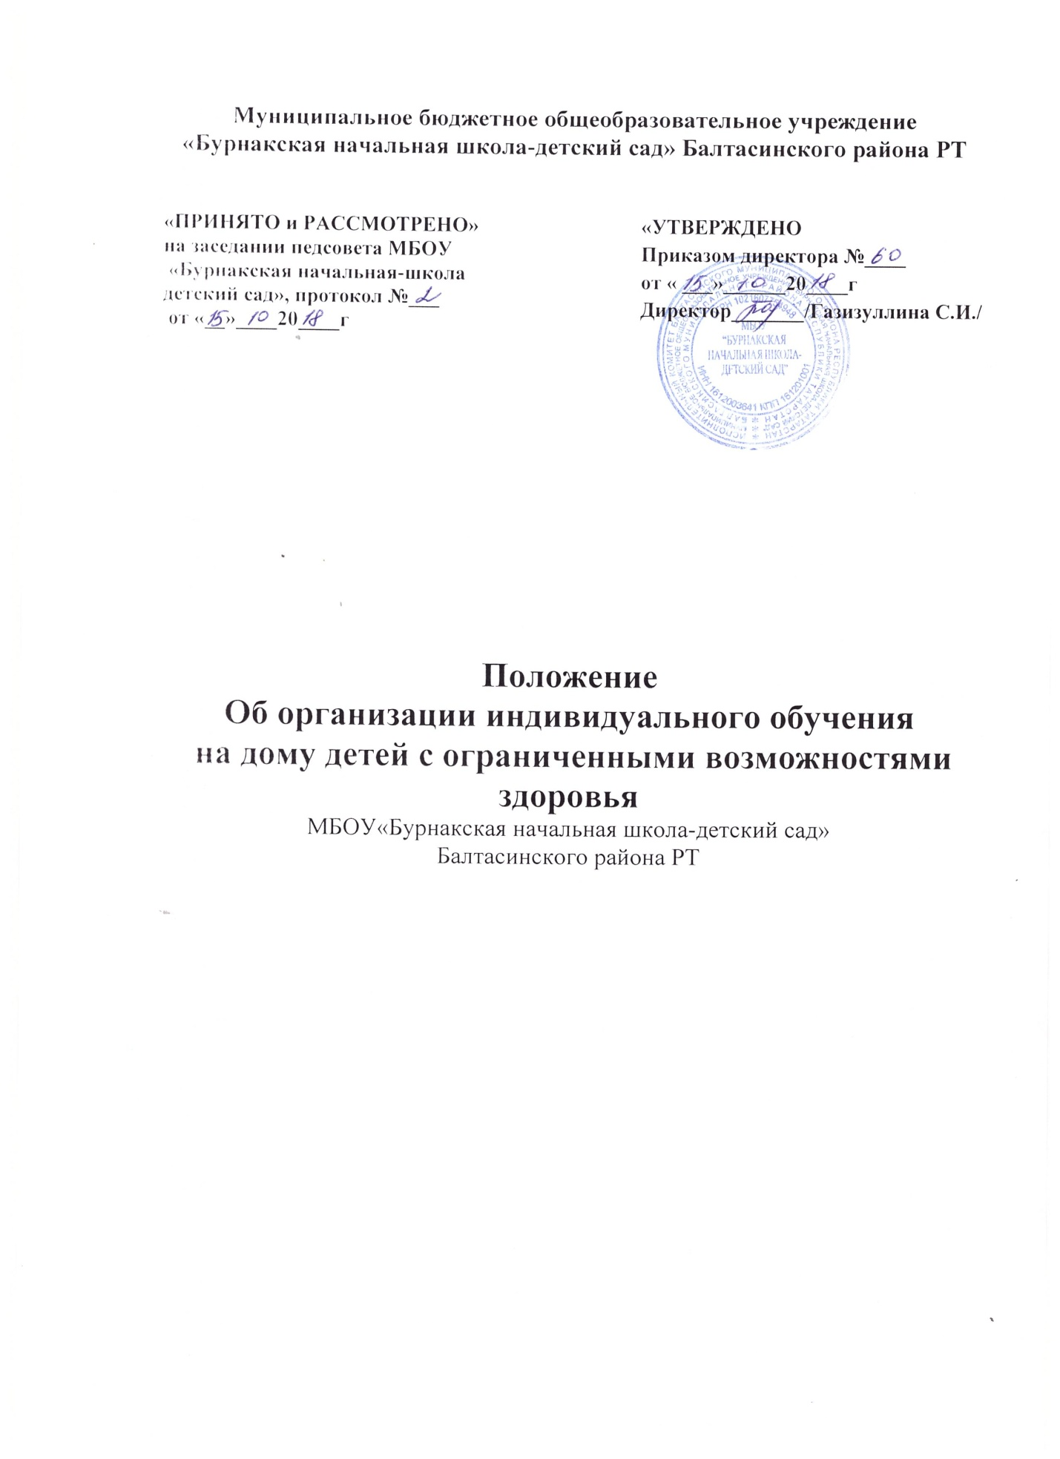

1. Общие положения.
1.1. Положение «Об организации индивидуального обучения на дому детей с ограни-ченными возможностями здоровья» (Далее – Положение) разработано в соответствии с Конституцией Российской Федерации, Законом РФ «Об образовании в Российской Феде-рации», Федеральным законом «О социальной защите инвалидов в Российской Федера-ции», Постановлением Правительства Российской Федерации «Об утверждении порядка воспитания и обучения детей – инвалидов на дому и в негосударственных образователь-ных учреждениях, а также размеры компенсации затрат родителей (законных представи-телей) на эти цели», иными нормативными правовыми актами Российской Федерации и Республики Татарстан.
1.2. Настоящее положение регулирует деятельность МБОУ «Бурнакская начальная школа - детский сад» (Далее – Учреждение) по организации образования детей с ограни-ченными возможностями здоровья в форме индивидуального обучения на дому.
1.3. Организация индивидуального обучения на дому больных детей ставит задачу освоения образовательных программ в рамках Федерального государственного образова-тельного стандарта обучающимися I-IV классов, которые по причине болезни не могут обучаться в Учреждении.
1.4. Индивидуальное обучение на дому организуется на основании заключения ле-чебно – профилактического учреждения.
2. Организация обучения.

2.1. В Учреждение подаѐтся заявление родителей (законных представителей) ребѐнка с ограниченными возможностями здоровья о предоставлении индивидуального обучения на дому (или на базе Учреждения согласно индивидуальному расписанию) и заключение лечебно – профилактического учреждения установленного образца с рекомендацией о необходимости организации ребѐнку с ограниченными возможностями здоровья индиви-дуального обучения на дому.
2.2. Ребѐнок с ограниченными возможностями здоровья, при поступлении в Учрежде-ние, зачисляется приказом директора в соответствующий класс с указанием домашней формы обучения. Его фамилия и все необходимые данные заносятся в классный журнал.
2.3. Учреждение издает приказ об организации индивидуального обучения на дому, которым назначаются учителя для осуществления образовательного процесса, распреде-ляются часы по предметам, возлагается контроль за организацией учебного процесса, раз-рабатывается положение «Об организации индивидуального обучения на дому детей с ограниченными возможностями здоровья».
2.4. Распределение часов по предметам осуществляется в пределах установленной не-дельной нагрузки на одного ученика в соответствии с действующим законодательством - для 1 класса – 8 часов в неделю.
2.5. Для организации индивидуального обучения ребѐнка с ограниченными возмож-ностями здоровья на дому педагогический коллектив Учреждения разрабатывает индиви-дуальный учебный план, анализирует учебные программы, осуществляет подбор необхо-димых учебников, определяет минимум контрольных и практических работ, сроки прове-дения промежуточной аттестации, составляет расписание учебных занятий и согласовыва-ет их с родителями (законными представителями) ребѐнка. Учебный план, расписание за-нятий утверждаются директором Учреждения.
2.6. По рекомендациям невролога ГАУЗ «Балтасинская ЦРБ» и с целью обеспечения общения ребѐнка с ограниченными возможностями здоровья с другими детьми, учебные занятия проводятся на базе Учреждения, по возможности в первой половине дня в соот-ветствии с утвержденным расписанием уроков, с учетом самочувствия и индивидуальных возможностей обучающегося.
2.7. Каждый учитель проставляет дату проведенного урока, записывает тему и содер-жание изученного материала в отдельном журнале индивидуальных занятий с ребѐнком с ограниченными возможностями здоровья и в электронном журнале.
2.8. Даты проведенных занятий должны соответствовать записям, сделанным в днев-нике индивидуальных занятий обучающегося.
2.9. Контроль за своевременностью и правильностью заполнения журналов регулярно осуществляет классный руководитель, в чей класс был зачислен ребенок с ограниченными возможностями здоровья.
2.10. Контроль за своевременным проведением занятий на дому, за выполнением об-щеобразовательных программ, качеством обучения осуществляет директор Учреждения.
2.11. В случае болезни обучающегося учитель, труд которого оплачивается по тари-фикации, обязан отработать не проведѐнные часы. Сроки отработки согласовываются с родителями (законными представителями) и утверждаются приказом директора.
2.12. На основании заключения лечащего врача и по желанию родителей (законных представителей) и в целях социальной адаптации ребѐнок может участвовать во внеуроч-ных классных и общешкольных мероприятиях.
2.13. По истечении срока действия справки родители (законные представители) пред-ставляют в Учреждение новый документ, подтверждающий необходимость дальнейшего обучения ребѐнка с ограниченными возможностями здоровья на дому, или заявление о продолжении его обучения по дневной форме.
2.14. Если проведение занятий с обучающимся прекращается раньше срока, админи-страция Учреждения представляет в бухгалтерию приказ.
3. Порядок проведения промежуточной аттестации
3.1. Аттестация и перевод обучающегося в следующий класс осуществляется в соот-ветствии с законом РФ “Об образовании в Российской Федерации” и положением Учре-ждения «О порядке проведения промежуточной аттестации».
3.2. Решение о переводе ребѐнка с ограниченными возможностями здоровья в следу-ющий класс принимает педагогический совет Учреждения на основании анализа выпол-нения им учебных программ по предметам.
4. Документация.
4.1. Основанием для начала и проведения обучения детей с ограниченными возмож-ностями здоровья на дому является приказ Учреждения, изданный на основании заключе-ния лечебно – профилактического учреждения установленного образца.
4.2. При организации обучения детей с ограниченными возможностями здоровья на дому Учреждение должно иметь следующие документы:
- заявление родителей (законных представителей);
- заключение лечебно – профилактического учреждения установленного образца;
- приказ по Учреждению;
- положение «Об организации индивидуального обучения на дому детей с ограни-ченными возможностями здоровья»;
- расписание занятий, письменно согласованное с родителями (законными предста-вителями) и классным руководителем;
- индивидуальный учебный план;
- дневник индивидуальных занятий обучающегося;
- журнал учета проведенных занятий.
5. Заключительная часть.
5.1. Педагогический совет Учреждения имеет право вносить в настоящее Положение изменения и дополнения, которые утверждаются приказом директора Учреждения

